ХРИСТИАНСКИЕ СИМВОЛЫ

Князь Е.Н. Трубецкой, один из самых известных исследователей русской иконописи, писал: «... расстояние - это то первое впечатление, которое мы испытываем, когда осматриваем древние храмы. В этих строгих ликах есть что-то, что влечет к себе и в то же время отталкивает. Их сложенные и благословляющие персты зовут нас и в то же время преграждают нам путь; чтобы последовать их призыву, нужно отказаться от целой большой линии жизни, от той самой, что фактически господствует в мире... Благословляющие персты требуют от нас, чтобы мы оставили за порогом всякую пошлость житейскую, потому что «житейские попечения», которые требуется отложить, утверждают господство сытой плоти. Пока мы не освободились от ее чар, икона не заговорит с нами. А когда она заговорит, она возвестит нам высшую радость - сверхбиологический смысл жизни».
А как именно сложены благословляющие персты на древних русских иконах? Мы крестимся щепотью, священник благословляет нас крестом, мы носим крест на груди с самого момента крещения, и над могилами православных мы ставим кресты... Почему? Откуда вообще взялись христианские символы?
Христианское искусство целиком символично.
Символ - от греческого слова «знак» - несет глубинный скрытый смысл, как бы объединяя два мира: тварный и нетварный, видимый и невидимый.
Символ всегда молчалив и таинственен, он призывает к отрешению от суеты жизни и стремлению к познанию духовных основ. Символ - это откровение, поняв и приняв которое, человек приобщается к реальности несравненно высшей, нежели та, в которой он обычно пребывает. Наконец, символ сопровождает уже самых первых христиан.
В годы жесточайших языческих гонений христиане узнавали друг друга по знакам, которые стали их безмолвным тайным языком. Не имея возможности строить храмы, они собирались на богослужения в мрачных катакомбах - подземных лабиринтах, издавна использовавшихся для погребения.
Даже то, что именно здесь, в царстве Мертвых, они воспевали жизнь, уже очень символично. Они взывали к Свету, славили Свет среди непроглядного Мрака, они источали радость там, где всегда были уныние и скорбь!
На стенах этих катакомб сохранились до наших дней древние христианские символы, евангельские образы, соседствующие с языческими изображениями.
Простые знаки, нехитрые сюжеты благовествовали о Христе, о спасении и о вечной жизни, помогали постичь истину, принесенную в мир Спасителем, раскрывали тайну добра и зла.
И главным даже в первом христианском искусстве был все-таки символизм, позволяющий отрешиться от сугубо материального и сосредоточиться на духовном. Простота и в то же время глубина этих христианских образов потрясают. И именно эти первые фрески послужили колыбелью всего будущего христианского искусства.

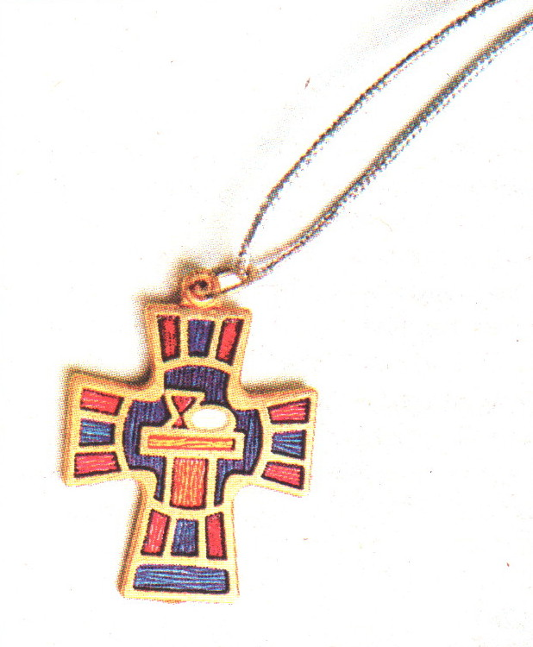
КРЕСТ

Главным христианским символом, безусловно, является крест.
Церковь связывает поклонение Кресту с евангельским рассказом о распятии и страданиях Господа нашего Иисуса Христа, принявшего мучения и смерть на Кресте во имя спасения человечества. Из символа позорной смерти крест в христианстве превратился в символ страданий, искупивших грехи, в знак искупления грехов и вечной жизни.
Однако крест является одним из наиболее поздних символов. Почитание его началось в IV веке, а до этого времени существовали другие христианские символы: рыба, хлеб, агнец и т.д. До IV века знак креста у христиан не встречался. По преданию, императору Константину I было видение Креста в небе с надписью «Сим победишь», после чего его матерью - императрицей Еленой -в Иерусалиме был обретен Крест, на котором распили Христа.
С V века кресты украшают церковные абсиды, возводятся на крышах христианских храмов. Позже появляются изображения распятого на Кресте Спасителя, а с XI века кресты устанавливаются в алтаре. Изображение креста появляется и в символике светской власти - на монетах, гербах, коронах монархов.
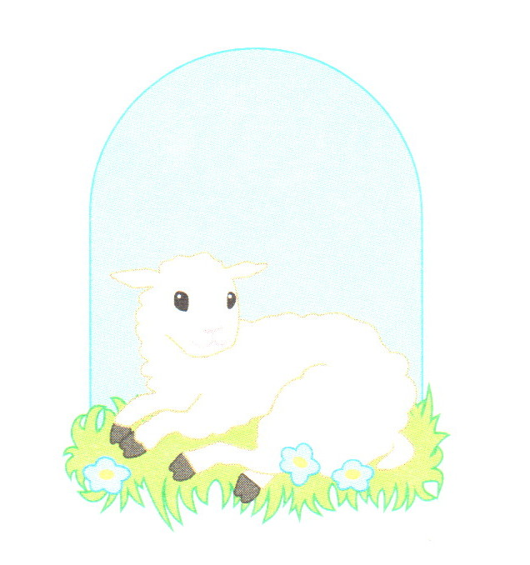
АГНЕЦ

Этот символ был известен еще со времен Ветхого Завета. Обряд иудейской Пасхи включал заклание и вкушение пасхального агнца (молодого первородного ягненка «без пятна и без порока»). Так было заповедано евреям Богом накануне их исхода из египетского плена, а потом это вошло в празднование Пасхи как воспоминание об исходе. Согласно преданию, один из двух агнцев, принесенных во время Исхода Аароном в жертву, был украшен терновым венцом. Пророки называли Агнцем ожидаемого Израилем Мессию (Христа), который очистит еврейский народ. Постепенно агнец становится символом искупления, смирения, кротости и послушания Христа воли Отца Небесного.
В раннехристианских памятниках, а затем в мозаиках первых христианских храмов часто встречается изображение Иисуса Христа в виде Агнца. Правда, в VII веке Трулльский собор постановил «вместо ветхого Агнца писать Христа в человеческом образе». Однако такие изображения сохранились до сих пор в западно-христианском искусстве, особенно изображение Иоанна Крестителя, указывающего на Агнца.

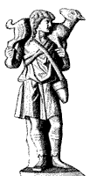
ДОБРЫЙ ПАСТЫРЬ

Такое название получило изображение Христа в образе юноши с ягненком на плечах. Это евангельский образ, Сам Иисус Христос сравнивал себя с Пастырем (Пастухом): «Я есмь пастырь добрый: пастырь добрый полагает жизнь свою за овец» (Ин. 10.11).

РЫБА

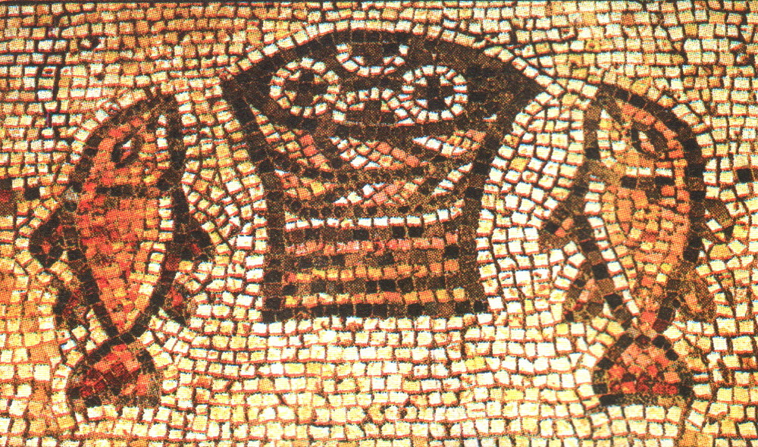
Это один из самых ранних и наиболее распространенных христианских символов. Рыба олицетворяет самого Христа. В древнейшей части римских катакомб Каллиста исследователи обнаружили четкое изображение рыбы, несущей на спине корзину с хлебами и сосуд с вином. Это - евхаристический символ, обозначающий Христа, который дарует людям пищу спасения, новую жизнь. В других катакомбах и на надгробных памятниках изображение рыбы часто встречается в сочетании с другими символами.
Рыба - древнейший зашифрованный символ исповедания христианской веры. Любопытно, что греческое слово «рыба» состоит из букв, которые складываются в следующую фразу: «Иисус Христос Божий Сын Спаситель». А ведь это и есть главный постулат христианской веры, именно за него первые мученики отдали свои жизни. Один из ранних отцов церкви Тертуллиан писал: «Мы, маленькие рыбки, вслед за нашим Иисусом Христом, в воде (благодати) рождаемся и, лишь пребывая в ней, можем быть невредимыми». Первые христиане тоже часто изображались в виде рыбок, следующих за Спасителем.

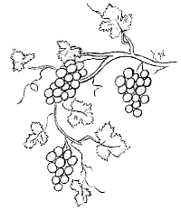
ВИНОГРАДНАЯ ЛОЗА

Многие христианские храмы украшены белокаменной резьбой в виде виноградных гроздьев. Виноградная лоза присутствует на православных иконах и в резьбе иконостасов. Это - евхаристический образ, символизирующий Божественное избранничество. Виноград в Священном Писании является символом Земли обетованной, которую Господь даровал своему народу избранному в удел, а потому виноградник и есть олицетворение народа Божия - Церкви. В последней беседе с учениками Господь наш Иисус Христос сказал: «Я есмь истинная виноградная Лоза, а Отец Мой - Виноградарь... Я есмь Лоза, а вы ветви; кто пребывает во Мне, и Я в нем, тот приносит много плода...» (Ин. 15.1; 15.5).
Изображение виноградной лозы или гроздьев винограда нередко соединялось с изображением пшеницы или хлебов, также являющихся евхаристическим символом.
ГОЛУБЬ
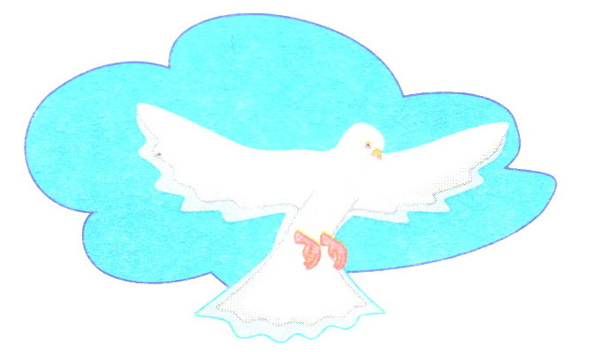
Это тоже ветхозаветный образ, перешедший в христианство. В книге Бытия описано, как голубь принес Ною оливковую ветвь, оповестив этим об окончании Всемирного потопа и вновь обретенной милости Божией. С тех пор голубь с зеленой веточкой в клюве стал еще и символом мира.
В Священном Писании неоднократно упоминается голубь как символ кротости, чистоты и доверия. Господь Иисус Христос заповедовал своим ученикам: «...будьте мудры, как змии, и просты, как голуби» (Мф. 10.16).
Кроме того, в Евангелии голубь символизирует Одну их Ипостасей Божиих - Святого Духа. Во время крещения Иоанном Христа в водах Иорданских сошел на Иисуса Дух Божий в виде голубя. Именно поэтому в православной иконописи голубь часто изображается как символ благословения и Божественного присутствия.


ЛИЛИЯ

Лилия - символ невинности и чистоты, а также - любящей Бога души. В Книге Песни Песней сказано, что храм Соломона был украшен лилиями - зодчий Хирам придал форму лилий капителям громадных колонн и запечатлел их на стенах и сводах храма. Еще раньше пророк Моисей приказал украсить семисвечник изображениями лилии и в форме цветка ее изготовить купель, где первосвященник совершал омовение.
Архангел Гавриил в день Благовещения явился Пречистой Деве Марии с белой лилией. Именно поэтому лилия - символ Богородицы.
У первых христиан лилия олицетворяла мучеников, которые остались невинны и чисты, верны Христу, несмотря на жестокие гонения. Вот почему на их гробницах часто встречаются изображения лилий.
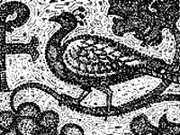
ПАВЛИН

Павлин - это символ бессмертия, именно поэтому его чаще всего можно встретить на надгробиях. Отношение первых христиан к смерти было светлым и радостным, потому что ее освящала вера в воскресение, как воскрес Сам Христос. Кроме того, павлин ассоциировался с райской птицей - такой, которая будет ждать христианскую праведную душу в райских кущах.
Со временем изображение павлина стало не столь популярно, однако совсем из христианской символики оно не исчезло.

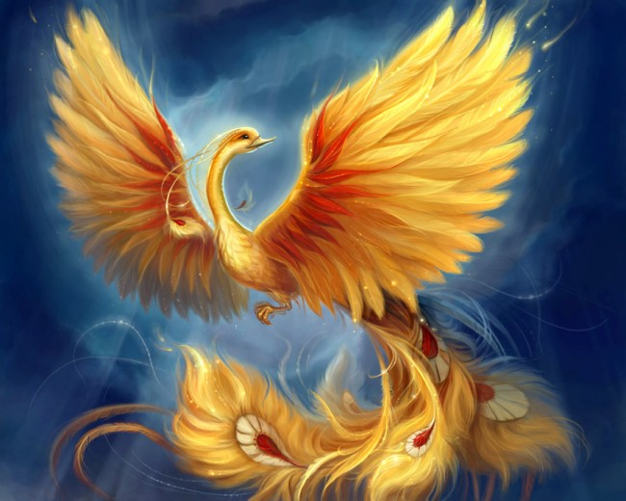
ФЕНИКС

Это совсем удивительный символ, так как пришел в христианство из древних египетских мифов. Согласно легенде, рассказанной древнегреческим историком Геродотом, волшебная птица-феникс умирает раз в 500 лет, сжигая себя на жертвенном огне, и каждый раз вновь возрождается из пепла.
Для христиан этот символ был напрямую связан с воскресением Христа и воспринимался как образ грядущего воскресения мертвых.

КОРАБЛЬ

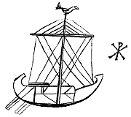
Другой распространенный символ - корабль, который также нередко включает образ Креста. Во многих древних культурах корабль - символ человеческой жизни, плывущей к неизбежной пристани – смерти. Но в христианстве корабль ассоциируется с Церковью Церковь как корабль, ведомый Христом. Но и всякий христианин тоже может уподобляться кораблику, следующему за кораблем-Церковью. В христианских изображениях корабля, несущегося по волнам житейского моря под знаком креста и направляющегося ко Христу, адекватно выражен образ христианской жизни, плод которой - обретение вечной жизни в единении с Богом.

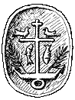
ЯКОРЬ
Якорь - символ христианской надежды на будущее Воскресение, как говорит о том апостол Павел в послании к Евреям (Евр. 6:18 – 20). В раннехристианской гемме сливаются изображения креста и якоря. Его сопровождают рыбы - символы Христа, а из основания произрастают пальмовые ветви - символы триумфа. В прямом смысле, как образ спасения, используется якорь в изображении с двумя уловляемыми рыбками-христианами из римских катакомб II века. А это - еще один, графически проработанный вариант того же сюжета.

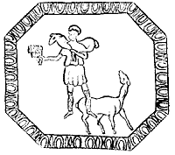
ХРИСТОС - ПАСТЫРЬ
Христос-Пастырь изображается в виде античного пастуха, одетого в хитон, в пастушеских зашнурованных сандалиях, нередко с посохом^{[8]} и сосудом для молока; в руках он может держать тростниковую флейту. Сосуд для молока символизирует Причастие; жезл - власть; флейта - сладость Его учения ("Никто никогда не говорил так, как этот человек" - Ин 7:46) и упования, надежды.

ХЛЕБ


Хлеб изображается и в виде колосьев (снопы могут символизировать собрание Апостолов), и в виде хлебов причащения. Приведем рисунок, явно апеллирующий к чуду приумножения хлебов (Мф 14:17-21; Мф 15:32-38) и в то же время изображающий хлеб Евхаристии

